Н. Чечуевой

В декабре 2009 г. был выполнен гидрофизический разрез к югу от Африки с CTD (Conductivity-Temperature-Depth) зондированием до дна океана (рис. внизу). Задача заключается в расчете абсолютных геострофических течений во всей толще океана на основе этих данных и данных спутниковой альтиметрии, а также данных измерения скоростей течений погружаемым акустическим профилографом течений (LADCP) и судовым (SADCP).
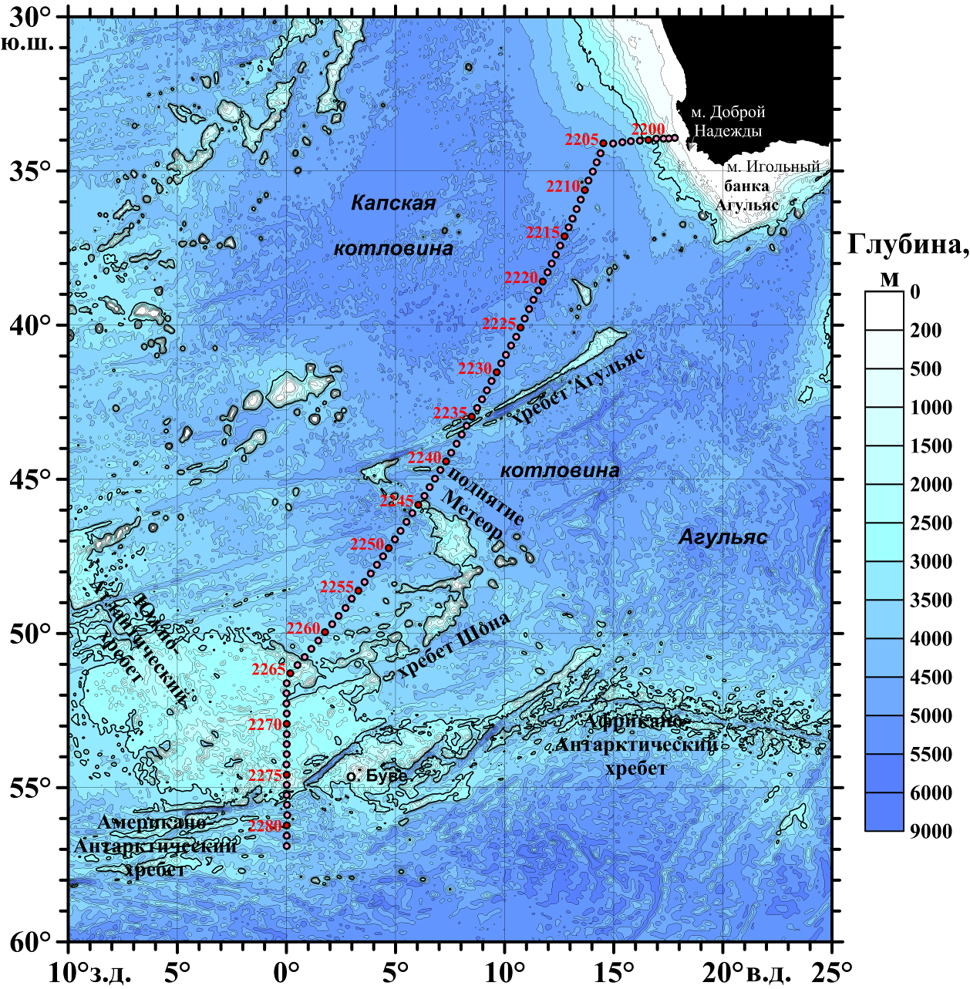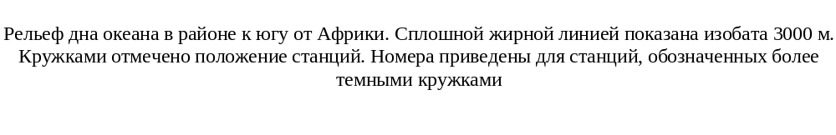
Горизонтальные абсолютные геострофические скорости в пространстве океана определяются соотношениями:
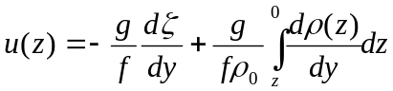, (1a)
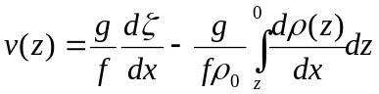; (1b)
здесь u, v – зональная и меридиональная компоненты скорости, ζ – возвышение уровенной поверхности океана над заданной геопотенциальной поверхностью, ρ – плотность in situ, ρ₀ – средняя плотность воды в океане (1035 кг/м³), g – ускорение свободного падения, f – параметр Кориолиса, ось z направлена вверх. Первое слагаемое в (1) представляет собой абсолютную геострофическую скорость течения на поверхности океана. Именно эта величина в дальнейшем будет пониматься как баротропный компонент абсолютного геострофического течения. Второе слагаемое в (1) – зависящий от глубины (бароклинный) профиль геострофической скорости с нулевым значением на поверхности океана. Зависимость этого профиля от горизонтального градиента плотности определяет простоту расчета бароклинного компонента течения по данным измерений температуры, солености (электропроводности) и давления, а, следовательно, и плотности воды на станциях трансокеанских гидрофизических разрезов или площадных съемок. Оценка баротропного компонента геострофических течений в практике исследований осуществляется по данным спутниковой альтиметрии, с привлечением данных измерений скорости течений на станциях погружаемым акустическим профилографом течений (LADCP) или судовым акустическим профилографом течений (SADCP). На разрезах рассчитывается только нормальная к разрезу составляющая бароклинной компоненты геострофического течения.

CTD-данные (файлы с расширением asc) содержат пять столбцов:
1-й столбец – давление в дб
2-й – температура in situ (°C, ITS-90)
3-й – кислород в мкМ/кг
4-й – соленость в епс
5-й – потенциальная температура (°C, ITS-90)
Вам понадобится 1-й, 2-й, 4-й столбцы.

Данные альтиметрии (U_09_gtm.dat):
1-й столбец – точка середины отрезка между станциями
2-й столбец – геострофическая скорость на поверхности океана (нормальная компонента)
3-й столбец – Абсолютная динамическая топография.
Вам нужен 1-й и 2-й столбцы.

Расстояние вдоль разреза (SR02_2009.sum)
1-й столбец – номер станции
2-й столбец – расстояние вдоль разреза
3-й столбец – широта
4-й столбец – долгота
Вам понадобятся 1-й, 2-й и 3-й столбцы

Рельеф дна вдоль разреза (SR02_2009_SmSan_01km_trc.dat)
1-й столбец – расстояние вдоль разреза
2-й столбец – широта
3-й столбец – долгота
4-й столбец – глубина
Вам понадобятся 1-й и 4-й столбцы

Расчет бароклинного компонента скорости осуществляется по данным каждой пары CTD-станций до наибольшей общей глубины между ними. Этот расчет можно разделить на несколько этапов:
- Интерполяция CTD-данных (давления, температуры и солености) на каждой станции на регулярную сетку по глубине с шагом 1 м.
- Расчет плотности in situ по интерполированным данным.
- Расчет вертикального приращения горизонтальной скорости для каждой пары станций в зависимости от глубины:
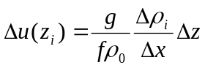,
здесь: Δρ – перепад плотности, Δх – расстояние между соседними станциями, Δz – шаг по вертикали. В данной записи обход разреза (положительное направление оси x) идет с юга на север. Знаки Δρ и Δх определяются именно этим обстоятельством.
- Расчет бароклинного профиля геострофической скорости накапливающимся суммированием от дна (наибольшей глубины между станциями):
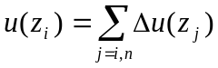
Профиль приписывается к центру отрезка между станциями.
В случае определения баротропной компоненты по данным альтиметрии, абсолютный профиль скорости получается сдвигом бароклинного до его совпадения с нормальной к разрезу баротропной составляющей на поверхности океана. В случае определения баротропной компоненты по данным ADCP процедура сложнее. Вначале измеренные профили скорости двух соседних станций усредняются на каждом горизонте до наибольшей общей глубины CTD- и ADCP-измерений на этих станциях. Затем вычисляются средние по глубине значения измеренной скорости для этого среднего профиля 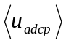 и бароклинного геострофического профиля 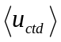, а также вычисляется разница между этими средними величинами 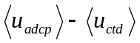. Наконец абсолютная геострофическая скорость на каждом горизонте (в т.ч. и баротропная компонента, как значение на поверхности океана) определяется как сумма бароклинной геострофической скорости и указанной разницы.
Рассчитанное таким образом поле скорости охватывает не всю площадь сечения разреза. Остаются участки в придонном слое, где расчетные скорости отсутствуют. Для этих участков абсолютная скорость экстраполируется ниже наибольшей глубины CTD-измерений пары станций до наибольшей глубины, определяемой рельефом дна на этом же интервале, методом “плиты”, т.е. повторения значения скорости с последнего горизонта.
Полученные результаты расчета визуализируются с помощью программ Surfer и Grapher.
Проводятся также расчеты расхода течений без экстраполяции скорости и с экстраполяцией, но с учетом рельефа дна:
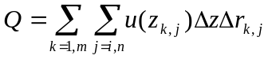,
здесь k – номер станции (по порядку), m – количество станций, Δr_{k,j} – та часть участка между станциями, которая находится над дном на данном горизонте j и станции k.
Для данной работы Вам понадобятся CTD-данные, данные альтиметрии, данные по рельефу дна, расстояние между станциями вдоль разреза, коды Фортрана для расчета плотности, ускорения свободного падения и пересчета давления в глубину. Все эти данные я прилагаю к письму. К данным по баротропной компоненте по ADCP-данным мы обратимся после того как Вы сделаете расчет по данным альтиметрии, т.к. их использование требует отдельных пояснений, о которых я рассказывать пока не хочу, чтобы не перегружать Вам голову. Прилагаю также две статьи, опубликованные по данным этого рейса, а также архив со статьей по проливу Дрейка, где есть рисунки, поясняющие методику расчета абсолютных геострофических скоростей.
Выполненные Вами расчеты лягут в основу Вашего диплома, но сам диплом этими расчетами исчерпываться не будет. Так, что приступайте к работе сейчас.

